Práctica Circuitos Electrónicos 7

Informe Prepráctica

Óscar Gómez Borzdynski

Jose Ignacio Gómez García

**Ejercicio 1:**

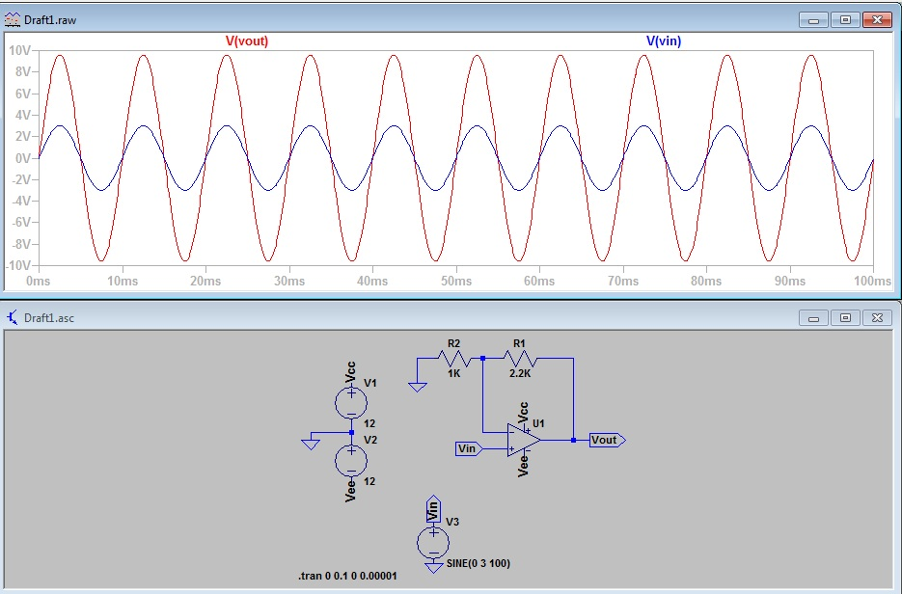

Vemos que el valor Vout = 3.2Vin, aspecto que coincide con nuestros cálculos teóricos.

**Ejercicio 2:**

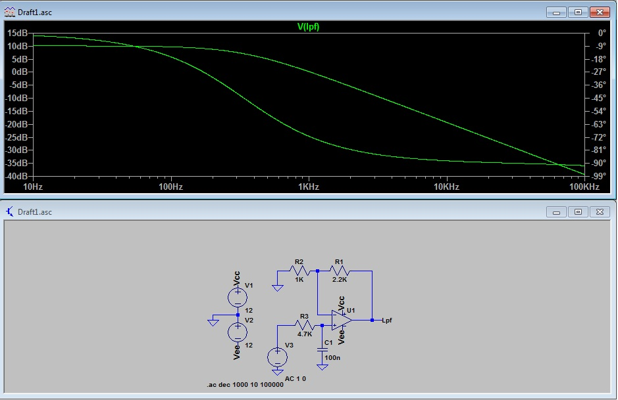

Tras realizar la simulación obtenemos los siguientes valores teóricos:

|  |  |  |
| --- | --- | --- |
| Frecuencia (Hz) | |Av|(dB) | Fase (º) |
| 10 | 10.09 | -1.69 |
| 100 | 9.74 | -16.45 |
| 1K | 0.23 | -71.29 |
| 10K | -19.31 | -88.06 |
| 100K | -39.30 | -89.81 |

Vemos que los cálculos coinciden con los datos obtenidos en la simulación.

**Ejercicio 3:**

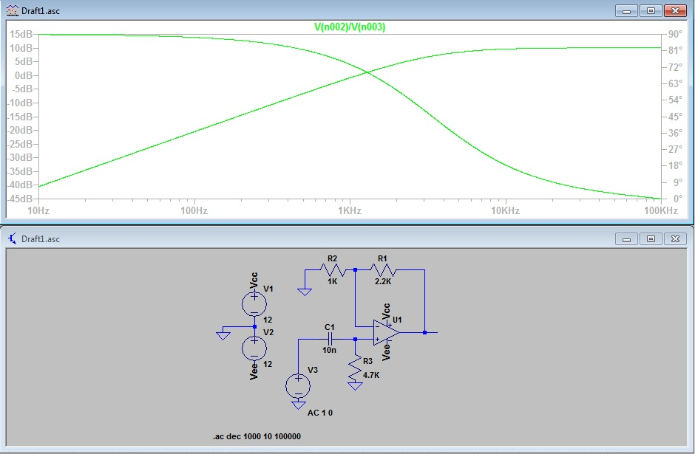

Tras realizar la simulación obtenemos los siguientes valores teóricos:

|  |  |  |
| --- | --- | --- |
| Frecuencia (Hz) | |Av|(dB) | Fase (º) |
| 10 | -40.49 | 89.83 |
| 100 | -20.49 | 88.31 |
| 1K | -0.85 | 73.55 |
| 10K | 9.63 | 18.71 |
| 100K | 10.09 | 1.94 |

Vemos que los cálculos coinciden con los datos obtenidos en la simulación.